ĐỒ ÁN MÔN HỌC
MÔ HÌNH HOÁ TỨ GIÁC TRONG HÌNH HỌC PHẲNG VỚI NEO4J
TÀI LIỆU TỔNG QUAN DỰ ÁN
Hệ thống tri thức nhận dạng tứ giác bằng cơ sở dữ liệu đồ thị
Sinh viên thực hiện:
2001230477 – Nguyễn Quốc Lộc
2001230022 – Phan Tấn Anh
2001230172 – Nguyễn Hải Đăng
Giảng viên hướng dẫn: ThS. Trần Quang Bình
Tháng 9 năm 2026

1. Giới thiệu đề tài
Trong chương trình Toán lớp 8, học sinh học về các loại tứ giác đặc biệt: hình thang, hình thang cân, hình thang vuông, hình bình hành, hình chữ nhật, hình thoi và hình vuông. Mỗi loại có định nghĩa, tính chất và các dấu hiệu nhận biết riêng. Các loại hình này có quan hệ bao hàm với nhau: hình vuông vừa là hình chữ nhật vừa là hình thoi; hình chữ nhật là một hình bình hành; hình bình hành là một hình thang đặc biệt…
Mạng lưới quan hệ đó có bản chất là một đồ thị. Vì vậy đề tài dùng Neo4j, một hệ quản trị cơ sở dữ liệu đồ thị, để lưu trữ tri thức về tứ giác, rồi xây dựng bộ suy luận trả lời được các câu hỏi như:
- “Hình bình hành có hai đường chéo vuông góc và bằng nhau là hình gì?” → Hình vuông.
- “Hình thang có một cặp cạnh song song, cặp cạnh còn lại bằng nhau là hình gì?” → Chưa đủ dữ kiện: có thể là hình thang cân hoặc hình bình hành.

1.1. Mục tiêu
- Mô hình hoá đầy đủ các loại tứ giác, tính chất và dấu hiệu nhận biết thành đồ thị tri thức trong Neo4j.
- Xây dựng bộ suy luận tiến (forward chaining) chạy trên Neo4j bằng ngôn ngữ truy vấn Cypher, đưa ra kết luận kèm lời giải từng bước.
- Phát hiện trường hợp giả thiết chưa đủ để kết luận và trường hợp giả thiết mâu thuẫn.
- Lưu công thức diện tích, chu vi và các công thức liên quan của từng hình vào Neo4j; cho người dùng nhập số liệu để tính ra kết quả kèm lời giải.
- Xây dựng giao diện web trực quan để người học nhập giả thiết, xem kết quả, tính toán, tra cứu và khám phá đồ thị tri thức.
- Xây dựng trò chơi Thử thách: người chơi kéo thả 4 đỉnh của tứ giác để tạo ra hình được yêu cầu, Neo4j nhận dạng hình vừa tạo để chấm điểm, điểm được lưu vào Neo4j.

1.2. Phạm vi
Xét tứ giác lồi ABCD trong mặt phẳng. Hệ thống gồm 9 loại hình (tứ giác, hình thang, hình thang vuông, hình thang cân, hình bình hành, hình chữ nhật, hình thoi, hình vuông và hình diều), 17 tính chất nguyên tử, 26 dấu hiệu nhận biết, 71 đại lượng và 68 công thức tính toán. Hình diều (hai cặp cạnh kề bằng nhau) được bổ sung để minh hoạ việc một hình có nhiều “hình cha”: hình thoi vừa là hình bình hành vừa là hình diều.

2. Cơ sở lý thuyết

2.1. Định nghĩa các loại hình
Loại hình | Định nghĩa
Tứ giác | Tứ giác ABCD là hình gồm bốn đoạn thẳng AB, BC, CD, DA, trong đó không có hai đoạn thẳng nào cùng nằm trên một đường thẳng. Ở đây ta xét tứ giác lồi.
Hình thang | Hình thang là tứ giác có hai cạnh đối song song.
Hình diều | Hình diều (hình cánh diều) là tứ giác có hai cặp cạnh kề bằng nhau (AB = AD và CB = CD).
Hình thang vuông | Hình thang vuông là hình thang có một góc vuông.
Hình thang cân | Hình thang cân là hình thang có hai góc kề một đáy bằng nhau.
Hình bình hành | Hình bình hành là tứ giác có các cạnh đối song song.
Hình chữ nhật | Hình chữ nhật là tứ giác có bốn góc vuông.
Hình thoi | Hình thoi là tứ giác có bốn cạnh bằng nhau.
Hình vuông | Hình vuông là tứ giác có bốn góc vuông và bốn cạnh bằng nhau.

2.2. Quan hệ bao hàm (phân cấp)
Quan hệ “A là một B” (hình A là trường hợp đặc biệt của hình B) tạo thành một đồ thị có hướng không chu trình, gọi là sơ đồ phân cấp tứ giác:
Hình (con) | là một (cha)
Hình thang | Tứ giác
Hình diều | Tứ giác
Hình thang vuông | Hình thang
Hình thang cân | Hình thang
Hình bình hành | Hình thang
Hình chữ nhật | Hình bình hành
Hình chữ nhật | Hình thang cân
Hình chữ nhật | Hình thang vuông
Hình thoi | Hình bình hành
Hình thoi | Hình diều
Hình vuông | Hình chữ nhật
Hình vuông | Hình thoi

Trên giao diện, trang Đồ thị tri thức vẽ sơ đồ này bằng hình ảnh của từng hình. Mũi tên đi từ hình tổng quát xuống hình đặc biệt hơn; trên mũi tên ghi điều kiện cần thêm, lấy từ các dấu hiệu nhận biết ở mục 2.3. Nếu không có dấu hiệu đi thẳng giữa hai hình (ví dụ từ hình thang sang hình bình hành) thì ghi dấu hiệu từ hình tổ tiên gần nhất (ở đây là tứ giác).
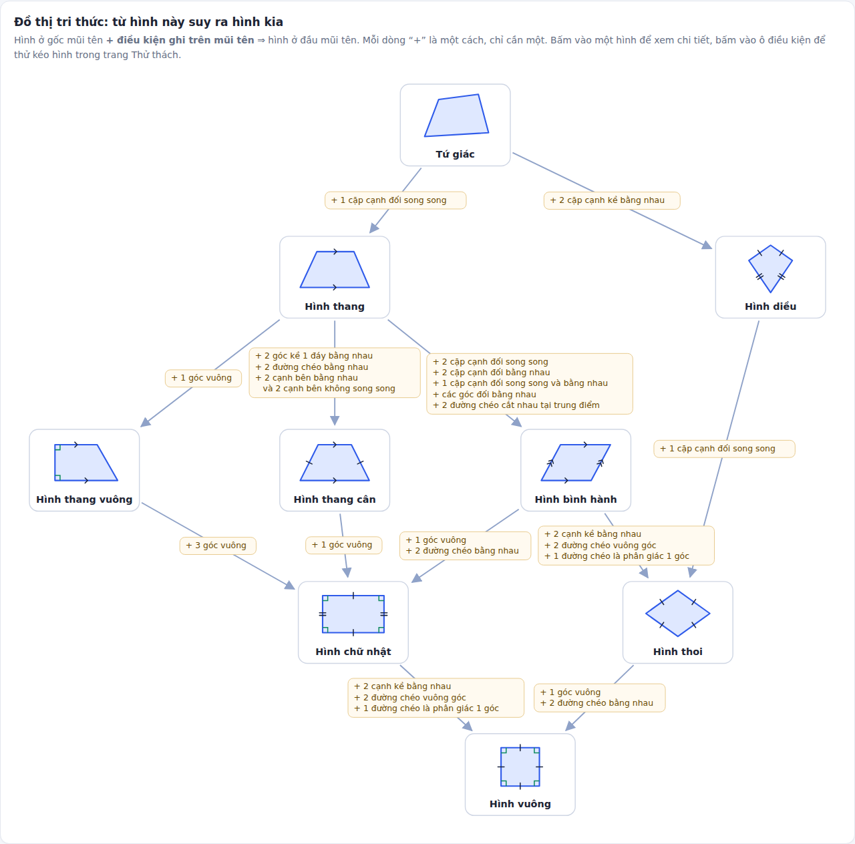
Hình 1. Đồ thị tri thức trên giao diện: hình ảnh từng hình và điều kiện để suy ra hình kia, lấy từ Neo4j

2.3. Dấu hiệu nhận biết
Mỗi dấu hiệu nhận biết là một luật dạng: “Nếu là hình X và có thêm các tính chất P₁, P₂… thì là hình Y”. Hệ thống có 25 luật kết luận và 1 luật gợi ý (GY01):
Mã | Từ hình | Cần thêm | Kết luận
DH01 | Tứ giác | Có một cặp cạnh đối song song | Hình thang
DH02 | Hình thang | Có một góc vuông | Hình thang vuông
DH03 | Hình thang | Hai góc kề một đáy bằng nhau | Hình thang cân
DH04 | Hình thang | Hai đường chéo bằng nhau | Hình thang cân
DH05 | Hình thang | Cặp cạnh còn lại (hai cạnh bên) bằng nhau + Hai cạnh bên không song song | Hình thang cân
GY01 | Hình thang | Cặp cạnh còn lại (hai cạnh bên) bằng nhau | Chưa kết luận (gợi ý)
DH06 | Tứ giác | Hai cặp cạnh đối song song | Hình bình hành
DH07 | Tứ giác | Hai cặp cạnh đối bằng nhau | Hình bình hành
DH08 | Tứ giác | Có một cặp cạnh đối vừa song song vừa bằng nhau | Hình bình hành
DH09 | Tứ giác | Các góc đối bằng nhau | Hình bình hành
DH10 | Tứ giác | Hai đường chéo cắt nhau tại trung điểm mỗi đường | Hình bình hành
DH11 | Tứ giác | Có ba góc vuông | Hình chữ nhật
DH12 | Hình thang cân | Có một góc vuông | Hình chữ nhật
DH13 | Hình bình hành | Có một góc vuông | Hình chữ nhật
DH14 | Hình bình hành | Hai đường chéo bằng nhau | Hình chữ nhật
DH15 | Tứ giác | Bốn cạnh bằng nhau | Hình thoi
DH16 | Hình bình hành | Có hai cạnh kề bằng nhau | Hình thoi
DH17 | Hình bình hành | Hai đường chéo vuông góc với nhau | Hình thoi
DH18 | Hình bình hành | Có một đường chéo là đường phân giác của một góc | Hình thoi
DH19 | Hình chữ nhật | Có hai cạnh kề bằng nhau | Hình vuông
DH20 | Hình chữ nhật | Hai đường chéo vuông góc với nhau | Hình vuông
DH21 | Hình chữ nhật | Có một đường chéo là đường phân giác của một góc | Hình vuông
DH22 | Hình thoi | Có một góc vuông | Hình vuông
DH23 | Hình thoi | Hai đường chéo bằng nhau | Hình vuông
DH24 | Tứ giác | Hai cặp cạnh kề bằng nhau (AB = AD, CB = CD) | Hình diều
DH25 | Hình diều | Có một cặp cạnh đối song song | Hình thoi

2.4. Trường hợp chưa đủ dữ kiện và trường hợp mâu thuẫn
Một hình thang có hai cạnh bên bằng nhau chưa chắc là hình thang cân, vì hình bình hành cũng có hai cạnh đối bằng nhau. Luật gợi ý GY01 mô tả tình huống này: hệ thống không kết luận vội mà nhắc người học bổ sung giả thiết “hai cạnh bên không song song” (để ra hình thang cân) hoặc “hai cặp cạnh đối song song” (để ra hình bình hành).
Ngoài ra hệ thống lưu 5 cặp tính chất mâu thuẫn (quan hệ MAU_THUAN). Ví dụ: “hai cặp cạnh đối song song” không thể đi cùng “hai cạnh bên không song song”. Khi người học chọn các giả thiết như vậy, hệ thống báo giả thiết mâu thuẫn.

2.5. Công thức diện tích, chu vi và công thức liên quan
Mỗi hình có một bộ đại lượng riêng (cạnh, đường chéo, chiều cao, góc, bán kính…) và một bộ công thức. Bảng dưới đây tóm tắt công thức diện tích và chu vi; các công thức liên quan (đường chéo, chiều cao, đường trung bình, góc, bán kính đường tròn nội/ngoại tiếp) được liệt kê đầy đủ trong ứng dụng và trong file data/cong_thuc.py.
Hình | Diện tích | Chu vi | Một số công thức liên quan
Tứ giác | S = ½ · d₁ · d₂ · sin φ | P = a + b + c + d | D̂ = 360° − (Â + B̂ + Ĉ)
Hình thang | S = ½ · (a + b) · h; S = m · h | P = a + b + c + d | m = (a + b) / 2; b = 2m − a
Hình diều | S = ½ · d₁ · d₂ | P = 2 · (a + b) | d₁ = √(a² − (d₂/2)²) + √(b² − (d₂/2)²)
Hình thang vuông | S = ½ · (a + b) · h | P = a + b + h + c | m = (a + b) / 2; c = √(h² + (a − b)²); h = √(c² − (a − b)²)
Hình thang cân | S = ½ · (a + b) · h | P = a + b + 2c | m = (a + b) / 2; h = √(c² − ((a − b)/2)²); c = √(h² + ((a − b)/2)²)
Hình bình hành | S = a · hₐ; S = a · b · sin α | P = 2 · (a + b) | hₐ = b · sin α; d₁ = √(a² + b² + 2ab · cos α); d₂ = √(a² + b² − 2ab · cos α)
Hình chữ nhật | S = a · b | P = 2 · (a + b) | d = √(a² + b²); R = d / 2; d = 2R
Hình thoi | S = ½ · d₁ · d₂; S = a · h; S = a² · sin α | P = 4a | a = √((d₁/2)² + (d₂/2)²); d₂ = 2 · √(a² − (d₁/2)²); d₁ = 2a · sin(α/2)
Hình vuông | S = a²; S = d² / 2 | P = 4a | d = a√2; R = d / 2; r = a / 2

3. Vì sao chọn Neo4j
- Dữ liệu vốn là đồ thị: quan hệ “là một”, “có tính chất”, “cần”, “kết luận” được lưu trực tiếp thành cạnh, không cần bảng trung gian hay phép JOIN phức tạp như trong cơ sở dữ liệu quan hệ.
- Truy vấn đường đi độ dài tuỳ ý: mẫu (h)-[:LA_MOT*0..]->(a) tìm mọi hình tổ tiên chỉ trong một dòng Cypher. Nhờ đó một hình tự động kế thừa tính chất của mọi hình cha.
- Trực quan: Neo4j Browser vẽ đồ thị ngay khi truy vấn, rất phù hợp cho mục đích giảng dạy.
- Dễ mở rộng: thêm một dấu hiệu mới chỉ là thêm một nút và vài cạnh, không phải sửa mã nguồn bộ suy luận.

4. Mô hình dữ liệu đồ thị

4.1. Các loại nút
Nhãn | Ý nghĩa | Thuộc tính | Số lượng
:Hinh | Một loại tứ giác | ma, ten, dinh_nghia, cap, cot | 9
:TinhChat | Một tính chất nguyên tử | ma, ten, ten_ngan, nhom, nhom_ten, thu_tu | 17
:DauHieu | Một dấu hiệu nhận biết (luật) | ma, ten, loai, ghi_chu, tru_khi | 26
:DaiLuong | Một đại lượng của một hình (a, d₁, h, S, P…) | ma, bien, ky_hieu, ten, kieu, thu_tu | 71
:CongThuc | Một công thức tính | ma, loai, loai_ten, hien_thi, bieu_thuc, ghi_chu | 68
:LuotChoi | Một lượt chơi Thử thách đã lưu điểm | ten, diem, so_cau, thoi_diem | tăng theo số lượt chơi

4.2. Các loại quan hệ
Quan hệ | Ý nghĩa | Số lượng
(:Hinh)-[:LA_MOT]->(:Hinh) | Hình con là trường hợp đặc biệt của hình cha | 12
(:Hinh)-[:CO_TINH_CHAT]->(:TinhChat) | Tính chất luôn đúng của hình | 17
(:DauHieu)-[:AP_DUNG_CHO]->(:Hinh) | Điều kiện: hình ban đầu của luật | 26
(:DauHieu)-[:CAN]->(:TinhChat) | Điều kiện: các tính chất cần có | 27
(:DauHieu)-[:KET_LUAN]->(:Hinh) | Hình được kết luận | 25
(:TinhChat)-[:MAU_THUAN]->(:TinhChat) | Hai tính chất không thể cùng đúng | 5
(:Hinh)-[:CO_DAI_LUONG]->(:DaiLuong) | Đại lượng của hình | 71
(:Hinh)-[:CO_CONG_THUC]->(:CongThuc) | Công thức của hình | 68
(:CongThuc)-[:CAN_BIEN]->(:DaiLuong) | Đại lượng đầu vào của công thức | 149
(:CongThuc)-[:TINH_RA]->(:DaiLuong) | Đại lượng công thức tính ra | 68
(:LuotChoi)-[:HOAN_THANH]->(:Hinh) | Hình mà lượt chơi đã tạo đúng | tăng theo số lượt chơi

Ví dụ: dấu hiệu DH17 “Hình bình hành có hai đường chéo vuông góc là hình thoi” được lưu như sau:
(:DauHieu {ma:'DH17'})-[:AP_DUNG_CHO]->(:Hinh {ten:'Hình bình hành'})
(:DauHieu {ma:'DH17'})-[:CAN]->(:TinhChat {ten:'Hai đường chéo vuông góc với nhau'})
(:DauHieu {ma:'DH17'})-[:KET_LUAN]->(:Hinh {ten:'Hình thoi'})

Tương tự, công thức diện tích hình thoi S = ½ · d₁ · d₂ được lưu như sau (thuộc tính bieu_thuc là biểu thức để máy tính):
(:Hinh {ten:'Hình thoi'})-[:CO_CONG_THUC]->(c:CongThuc {hien_thi:'S = ½ · d₁ · d₂', bieu_thuc:'0.5 * d1 * d2'})
(c)-[:CAN_BIEN]->(:DaiLuong {bien:'d1', ten:'Đường chéo BD'})
(c)-[:CAN_BIEN]->(:DaiLuong {bien:'d2', ten:'Đường chéo AC'})
(c)-[:TINH_RA]->(:DaiLuong {bien:'S', ten:'Diện tích'})

5. Thuật toán suy luận
Hệ thống dùng suy luận tiến (forward chaining) và lặp cho đến khi không suy ra thêm được gì (điểm bất động):
- Khởi tạo: tập hình đã biết H = {hình ban đầu}, tập tính chất đã biết T = các giả thiết người dùng chọn.
- Mở rộng H bằng mọi hình tổ tiên (qua LA_MOT*), mở rộng T bằng mọi tính chất mà các hình trong H có (kể cả kế thừa).
- Tìm các dấu hiệu chưa dùng có hình AP_DUNG_CHO thuộc H và mọi tính chất CAN nằm trong T. Mỗi dấu hiệu tìm được thêm hình KET_LUAN vào H và được ghi lại thành một bước giải.
- Nếu có dấu hiệu mới thì quay lại bước 2; nếu không thì dừng.
- Kết luận là các hình trong H không có hình con nào cũng thuộc H (hình cụ thể nhất). Cuối cùng hệ thống kiểm tra mâu thuẫn và hiển thị các luật gợi ý còn hiệu lực.
Câu Cypher cốt lõi, tìm các dấu hiệu thoả mãn trong mỗi vòng:
MATCH (d:DauHieu)-[:AP_DUNG_CHO]->(h:Hinh)
WHERE h.ma IN $hinh AND NOT d.ma IN $da_dung
WITH d, h, [(d)-[:CAN]->(t:TinhChat) | t.ma] AS can
WHERE all(x IN can WHERE x IN $tinh_chat)
OPTIONAL MATCH (d)-[:KET_LUAN]->(k:Hinh)
RETURN d.ma AS ma, d.ten AS ten, h.ma AS ap_dung, can, k.ma AS ket_luan
ORDER BY ma

Tính chất kế thừa từ các hình cha:
MATCH (h:Hinh)-[:LA_MOT*0..]->(a:Hinh)-[:CO_TINH_CHAT]->(t:TinhChat)
WHERE h.ma IN $hinh
RETURN t.ma AS tc, collect(DISTINCT a.ma) AS tu_hinh

Hình cụ thể nhất:
MATCH (h:Hinh) WHERE h.ma IN $hinh
AND NOT EXISTS { MATCH (c:Hinh)-[:LA_MOT]->(h) WHERE c.ma IN $hinh }
RETURN h.ma AS ma

5.1. Ví dụ minh hoạ
Đề: Hình bình hành ABCD có hai đường chéo vuông góc và bằng nhau. ABCD là hình gì?
Vòng | Áp dụng | Suy ra
1 | DH04: Hình thang + hai đường chéo bằng nhau | Hình thang cân
1 | DH14: Hình bình hành + hai đường chéo bằng nhau | Hình chữ nhật
1 | DH17: Hình bình hành + hai đường chéo vuông góc | Hình thoi
2 | DH20: Hình chữ nhật + hai đường chéo vuông góc | Hình vuông
Kết luận: ABCD là hình vuông.

5.2. Thuật toán tính diện tích, chu vi
Việc tính toán cũng dùng suy luận tiến, nhưng trên các đại lượng số:
- Lấy từ Neo4j danh sách đại lượng và công thức của hình được chọn (mỗi công thức kèm các biến CAN_BIEN và biến TINH_RA).
- Tập đã biết = các số người dùng nhập (kiểm tra hợp lệ: độ dài, diện tích > 0; góc trong khoảng 0° đến 180°).
- Lặp: mọi công thức có đủ biến đầu vào thì được tính. Nếu biến kết quả chưa biết thì ghi nhận thành một bước giải; nếu đã biết thì so sánh để phát hiện số liệu không nhất quán.
- Dừng khi không tính thêm được đại lượng nào. Công thức không áp dụng được (ví dụ căn bậc hai của số âm) được báo lại cho người dùng.
Ví dụ: hình thang cân có a = 10, b = 4, h = 4. Hệ thống tính lần lượt S = ½·(10+4)·4 = 28, m = 7, c = √(4² + 3²) = 5, d ≈ 8,0623, α ≈ 53,13° và P = 10 + 4 + 2·5 = 24.
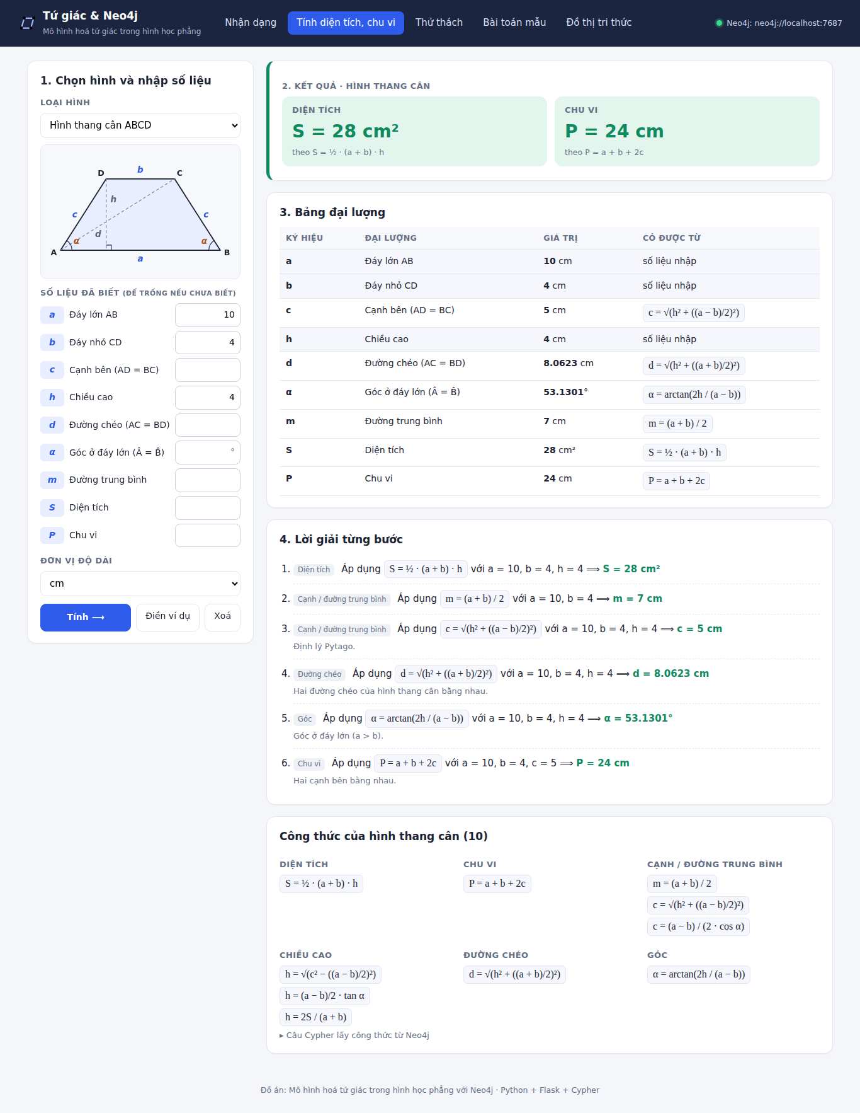
Hình 2. Trang tính toán: hình thang cân a = 10, b = 4, h = 4

5.3. Nhận dạng từ toạ độ – trò chơi Thử thách
Ở trang Thử thách, người chơi kéo 4 đỉnh A, B, C, D trên lưới ô vuông. Mỗi lần thả chuột, máy chủ nhận toạ độ 4 đỉnh và làm ba bước:
- Kiểm tra tứ giác hợp lệ: 4 đỉnh phân biệt, không có ba đỉnh liên tiếp thẳng hàng và tứ giác lồi (tích có hướng của các cặp cạnh liên tiếp cùng dấu).
- Đổi toạ độ thành các tính chất nguyên tử (mã :TinhChat). Vì đỉnh luôn nằm trên giao điểm lưới nên toạ độ là số nguyên, các phép so sánh được tính chính xác, không có sai số làm tròn.
- Đưa danh sách tính chất vào đúng bộ suy luận ở mục 5 với hình ban đầu là “Tứ giác”. Nếu Neo4j kết luận đúng một hình và đó là hình đề yêu cầu thì người chơi được cộng điểm.
Tính chất | Cách tính từ toạ độ
Cặp cạnh song song (AB ∥ CD) | Tích có hướng AB × CD = 0
Hai cạnh bằng nhau | Bình phương độ dài bằng nhau: x² + y² như nhau
Góc vuông tại A | Tích vô hướng AB · AD = 0
Hai đường chéo vuông góc / bằng nhau | AC · BD = 0 / |AC|² = |BD|²
Hai đường chéo cắt nhau tại trung điểm mỗi đường | A + C = B + D (trung điểm AC trùng trung điểm BD)
Góc đối bằng nhau, hai góc kề một đáy bằng nhau, đường chéo là phân giác | So sánh số đo góc (sai số 10⁻⁷ độ)

Nếu hình vừa tạo là trường hợp đặc biệt của hình được yêu cầu (ví dụ đề yêu cầu hình thang vuông mà người chơi tạo ra hình chữ nhật), hệ thống dựa vào quan hệ LA_MOT để báo “Gần đúng” thay vì báo sai. Khi kết thúc lượt chơi, điểm được lưu thành nút :LuotChoi nối tới các hình đã tạo đúng, và bảng xếp hạng được truy vấn trực tiếp từ Neo4j.
Ngoài chế độ theo vòng (bắt đầu từ tứ giác thường), trang Thử thách có chế độ Tự chọn đề: người chơi chọn hình cho sẵn và hình cần tạo, ví dụ từ hình bình hành tạo hình vuông. Danh sách hình cần tạo là các hình con cháu của hình cho sẵn theo quan hệ LA_MOT. Hình cho sẵn được sinh ngẫu nhiên trên lưới bằng các vectơ nguyên (hàm sinh_hinh trong src/hinh_hoc.py) và chỉ được dùng khi bộ suy luận Neo4j kết luận đúng loại hình đó. Để kéo dễ hơn, người chơi có thể kéo cả cạnh (cạnh giữ nguyên hướng nên giữ được cặp cạnh song song), kéo cả hình, nhích từng ô bằng phím mũi tên, và xem các đường gợi ý: đường đặt đỉnh vào sẽ có cặp cạnh song song hoặc góc vuông.
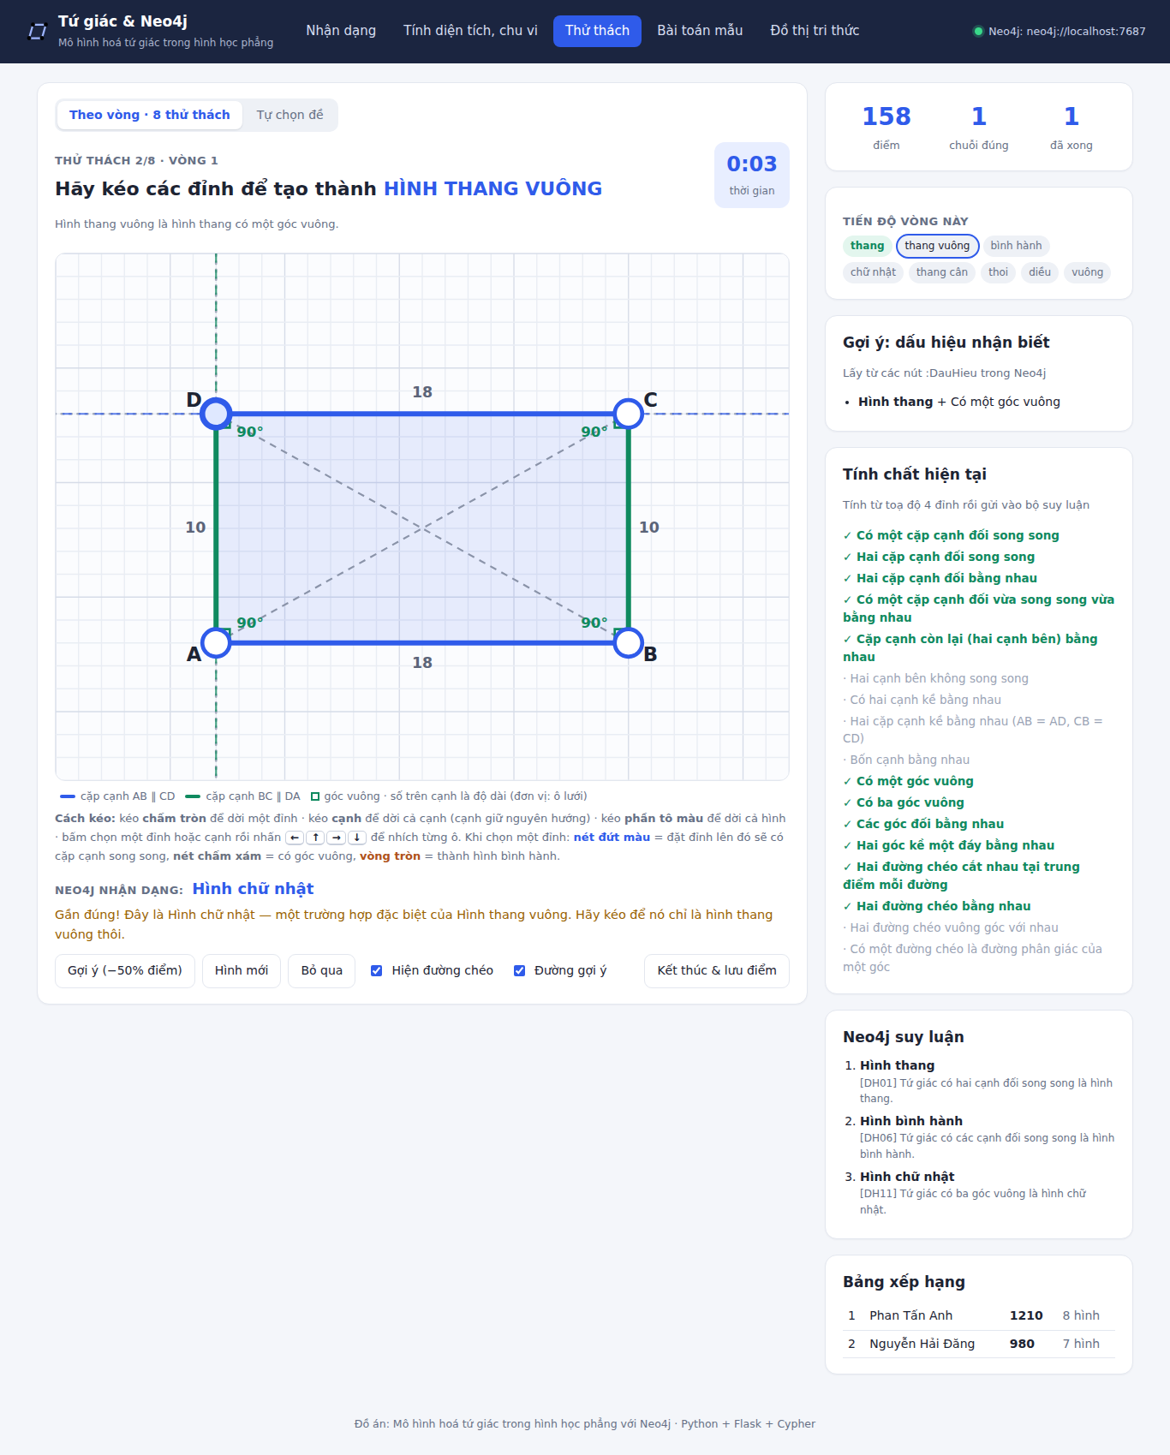
Hình 3. Trang Thử thách: tính chất tính từ toạ độ và lời giải của Neo4j

6. Kiến trúc và công nghệ
Thành phần | Công nghệ | Vai trò
Cơ sở dữ liệu | Neo4j (chạy bằng Docker) | Lưu đồ thị tri thức, thực thi truy vấn Cypher
Kết nối | Neo4j Python Driver (giao thức Bolt, cổng 7687) | Gửi truy vấn từ Python tới Neo4j
Bộ suy luận | Python 3 (src/engine.py) | Điều khiển vòng lặp suy luận, ghi lại lời giải
Giao diện | Flask + HTML/CSS, sơ đồ vẽ bằng SVG | Nhập giả thiết, hiển thị kết quả, tra cứu
Bộ tính toán | Python 3 (src/tinh_toan.py) | Áp dụng công thức lấy từ Neo4j để tính diện tích, chu vi…
Trò chơi Thử thách | Python (src/hinh_hoc.py), SVG + JavaScript kéo thả | Tính tính chất từ toạ độ, gọi bộ suy luận, chấm điểm, lưu bảng xếp hạng
Kiểm thử | unittest | 50 ca kiểm thử cho tri thức, bộ suy luận, bộ tính toán, nhận dạng từ toạ độ và sơ đồ tri thức

Luồng xử lý: người dùng chọn giả thiết trên trình duyệt → Flask nhận yêu cầu → bộ suy luận gửi các câu Cypher tới Neo4j qua Bolt → Neo4j trả kết quả → bộ suy luận lặp đến điểm bất động → Flask hiển thị kết luận, lời giải, sơ đồ và danh sách câu Cypher đã chạy.

6.1. Cấu trúc mã nguồn
D:\neo4j
├── app.py Ứng dụng web Flask
├── data\knowledge.py Tri thức: hình, tính chất, dấu hiệu
├── data\cong_thuc.py Đại lượng và công thức tính
├── src\seed.py Nạp tri thức vào Neo4j / xuất seed.cypher
├── src\engine.py Bộ suy luận tiến (nhận dạng)
├── src\tinh_toan.py Bộ tính diện tích, chu vi
├── src\hinh_hoc.py Tính chất tứ giác từ toạ độ (Thử thách)
├── src\hinh_ve.py Hình vẽ minh hoạ từng loại hình
├── src\repo.py Các câu Cypher tra cứu
├── src\svg.py Vẽ sơ đồ phân cấp
├── templates\, static\ Giao diện
├── cypher\seed.cypher Tạo đồ thị bằng Cypher thuần
├── cypher\queries.cypher Truy vấn mẫu
├── tests\ Kiểm thử tự động
├── docs\ Tài liệu và ảnh chụp màn hình
├── docker-compose.yml, requirements.txt, run.ps1
└── README.md

7. Kết quả đạt được
- Đồ thị tri thức gồm 191 nút và 468 quan hệ đã được nạp và chạy thực tế trên Neo4j 2026.09.
- 50/50 ca kiểm thử tự động đều đạt.
- Kết quả của toàn bộ 97 truy vấn nhận dạng và 18 truy vấn công thức mà ứng dụng gửi tới Neo4j đều khớp với kết quả tính độc lập bằng Python. Các truy vấn của trang Thử thách (70 truy vấn nhận dạng cho 14 tứ giác mẫu, truy vấn lưu lượt chơi và bảng xếp hạng) cũng đã chạy trên Neo4j và cho kết quả khớp.
- Giao diện web có 6 chức năng: nhận dạng tứ giác, tính diện tích – chu vi, trò chơi Thử thách, bài toán mẫu, đồ thị tri thức, tra cứu từng loại hình. Ngoài ra có các API JSON (/api/suy-luan, /api/tinh-toan và /api/thu-thach/kiem-tra).
Kết quả trên 10 bài toán mẫu:
# | Đề bài | Kết luận
1 | Hình bình hành có hai đường chéo vuông góc và bằng nhau | Hình vuông
2 | Hình thang có một cặp cạnh song song, cặp cạnh còn lại bằng nhau | Chưa đủ dữ kiện (hình thang cân hoặc hình bình hành)
3 | Hình thang có hai cạnh bên bằng nhau và không song song | Hình thang cân
4 | Tứ giác có hai đường chéo cắt nhau tại trung điểm mỗi đường và bằng nhau | Hình chữ nhật
5 | Tứ giác có bốn cạnh bằng nhau và một góc vuông | Hình vuông
6 | Hình thang có hai đường chéo bằng nhau và một góc vuông | Hình chữ nhật
7 | Tứ giác có hai cặp cạnh kề bằng nhau và một cặp cạnh đối song song | Hình thoi
8 | Hình thoi có hai đường chéo bằng nhau | Hình vuông
9 | Tứ giác có một cặp cạnh đối song song và một góc vuông | Hình thang vuông
10 | Tứ giác có hai cặp cạnh đối song song nhưng hai cạnh bên không song song | Mâu thuẫn

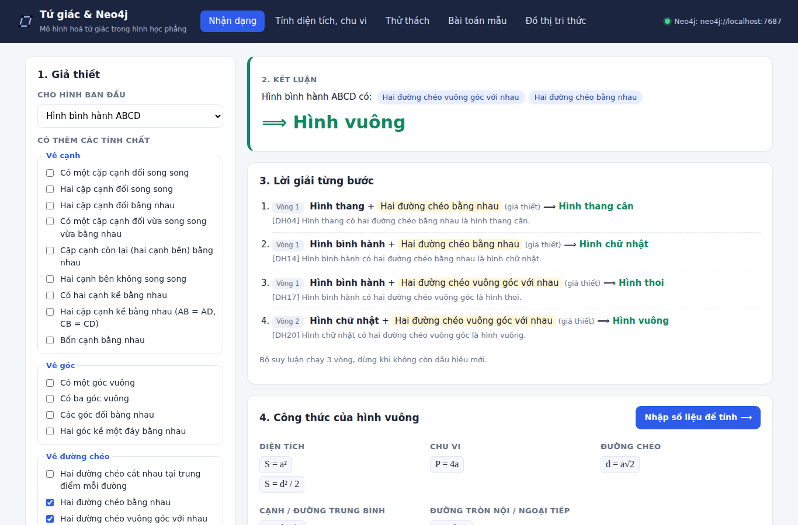
Hình 4. Màn hình nhận dạng: hình bình hành có hai đường chéo vuông góc và bằng nhau là hình vuông

8. Hạn chế và hướng phát triển
- Trang Thử thách đã nhận dạng được tứ giác từ toạ độ 4 đỉnh, nhưng chỉ với toạ độ nguyên trên lưới. Phần tính toán vẫn nhận số đo chứ chưa nhận toạ độ. Hướng phát triển: dùng toạ độ để tính luôn diện tích, chu vi (công thức Shoelace) và cho nhập toạ độ số thực.
- Chưa phân biệt cạnh cụ thể (AB, CD…). Có thể mở rộng thêm nút :Canh, :Goc, :DuongCheo để lời giải chi tiết như bài làm của học sinh.
- Lượt chơi đã được lưu thành nút :LuotChoi. Có thể mở rộng thành hồ sơ từng người học và dùng thư viện Neo4j Graph Data Science để gợi ý thử thách, bài tập phù hợp.

9. Mã nguồn
Mã nguồn dự án: https://github.com/LocHegNguyen76/Nhom9_Neo4j (cách đưa mã nguồn lên GitHub nằm ở mục 9 của tài liệu Hướng dẫn sử dụng).

